Github账号：Wangchen730
个人博客关于密码学实验的链接：https://github.com/WangChen730/work.git
实验题目：实验一
实验摘要：
一、本实验以 Cryptopals 经典密码挑战为载体，完成了编码转换、异或加解密与流密码破解的全流程实践。实验实现了十六进制与 Base64 的无损转换、固定异或运算、基于字符频率统计的单字节异或密码破解，以及基于汉明距离密钥预估的重复密钥异或密文自动化破解，所有功能均通过标准用例验证，充分验证了统计分析方法对轻量流密码的攻击可行性，为后续密码攻防实践奠定了基础。
二、本实验为 Mystery Twister C3 密码挑战竞赛的 Level 2 级题目，由德国波鸿鲁尔大学密码学与 IT 安全教席于 2011 年发布，核心围绕 SHA1 哈希算法的密码逆向破解展开。实验基于密码身份认证的通用机制 —— 服务端仅存储用户密码的 SHA1 哈希值而非明文，通过哈希比对完成身份校验。本次实验模拟监控系统 Web 服务器漏洞场景，给定泄露的管理员账户密码对应的 SHA1 哈希值67ae1a64661ac8b4494666f58c4822408dd0a3e4，同时提供关键侧信道线索：登录终端为德语布局键盘，且输入密码的对应按键存在明确使用痕迹。实验核心目标为结合键盘按键痕迹限定密码候选字符范围，大幅降低暴力破解的计算复杂度，通过候选组合的哈希值比对，完成 SHA1 哈希的逆向还原，最终获取正确的明文密码。

题目描述（清楚描述题目中文，写出自己的理解，请勿复制原题目）
一、
1.十六进制转 Base64：将给定的十六进制字符串，转换为 Base64 格式的字符串。这是密码学最基础的编码操作，核心规则是所有转换必须基于原始字节（先把十六进制转成字节数据，再把字节转成 Base64），不能直接在编码字符串上硬转，十六进制和 Base64 只是给人看的展示格式，不是运算的对象。
2.固定异或运算：写一个基础函数，输入两段长度相同的字节数据，输出它们按位异或后的结果，并用给定的两组十六进制数据验证函数是否正确。异或是对称加密最核心的运算，加密和解密是完全相同的操作，这道题就是练最底层的异或运算能力，是后面所有异或加密题的基础。
3.字节异或密码破解：给定一串十六进制密文，它是明文和单个字符的密钥逐字节异或得到的，要写代码自动找到正确的密钥，还原出明文。单字节异或是最简单的流加密，破解核心是利用英文字母的出现频率：给每个可能的密钥解密后的结果打分，越符合英文常用字母频率的分数越高，最高分的就是正确的明文和密钥，不用手动猜。
4.检测单字节异或加密的字符串：一个文件里有很多串 60 字符的字符串，其中只有一串是用单字节异或加密的，要把这串密文找出来并破解。这是上一题的进阶应用，核心是用之前的频率评分逻辑遍历所有字符串，只有真正加密的那串，解密后能得到符合英文频率的高分结果，其他字符串解密后都是乱码低分，就能定位到目标。
5.实现重复密钥异或加密：给定一段明文和密钥 "ICE"，用重复密钥异或的方式加密，也就是循环使用密钥的每个字节和明文逐字节异或，最终输出加密后的十六进制字符串。这就是古典的维吉尼亚密码，是单字节异或的升级版，密钥变长后循环使用，比单字节异或安全性高一点，是对称流加密的经典实现，也是下一题破解的基础。
6.破解重复密钥异或加密的密文：给定一段先经过重复密钥异或加密、再做了 Base64 编码的密文，要完整还原出密钥和明文。这是前面所有题的综合应用，核心破解逻辑是：先用汉明距离（两个字符串不同的比特数）猜出正确的密钥长度，再把密文按密钥长度分块、转置，把每一列拆成一个单字节异或的密文，用之前的频率法破解每一列的密钥，最后把所有列的密钥拼起来，就是完整的加密密钥，再用这个密钥解密整个密文。
二、
这是一道 SHA1 哈希密码破解挑战题。某监控系统的 Web 服务器出现漏洞，泄露了管理员账户密码对应的 SHA1 哈希值：67ae1a64661ac8b4494666f58c4822408dd0a3e4。已知登录终端使用德语布局键盘，且只有输入密码用到的按键有明显使用痕迹（登录后系统操作仅用方向键，不会触碰其他按键），需要找出该哈希对应的明文密码。这道题的核心不是无差别暴力破解 SHA1，而是利用「键盘使用痕迹 + 德语布局」的侧信道线索，先精准锁定密码的候选字符范围，大幅缩减枚举破解的算力开销；再对候选字符的组合计算 SHA1 哈希，和目标哈希值比对，最终还原明文密码。它考察的是哈希算法不可逆的核心特性、侧信道信息在密码破解中的应用，以及针对性枚举破解的实操思路。

过程
一、
- 十六进制转 Base64：计算机中数据以二进制字节存储，十六进制（Hex）和 Base64 是为了人类可读 / 传输方便的编码格式（非加密）。先将 Hex 还原为原始二进制字节，再将字节按 6 位一组重新编码为 Base64 字符（2^6=64，故叫 Base64），核心是始终操作原始字节，避免直接在编码字符串上处理。
代码：
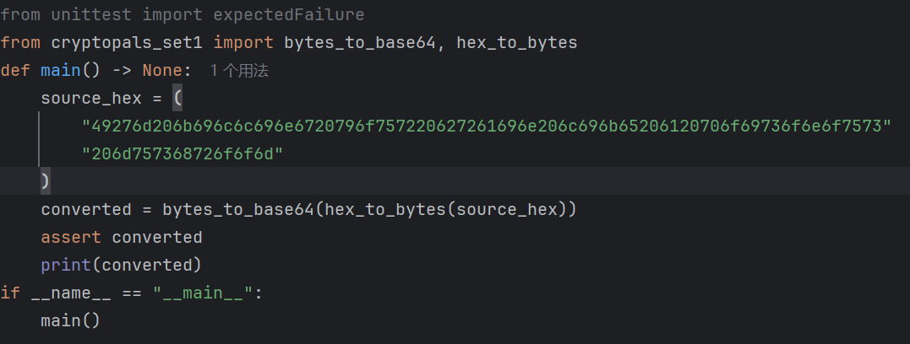
结果：
- 固定异或运算：异或（XOR）是对称加密的数学基石，流密码、AES 等底层都依赖它。异或运算满足 A XOR B = C 则 C XOR B = A（加密解密用同一操作），且按位运算不进位，是最适合计算机的轻量混淆操作。
代码：
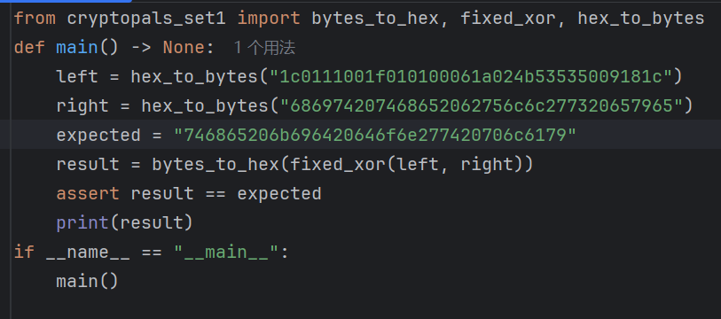
结果：
- 单字节异或密码破解：这是最简单的流密码模型，也是古典密码分析的入门案例。自然语言（如英文）的字符出现频率有固定统计规律（如 e、t、a 出现最多）。用所有可能的单字节密钥解密后，通过 “字符频率匹配度” 给结果打分，最高分即为正确明文 / 密钥。
代码：
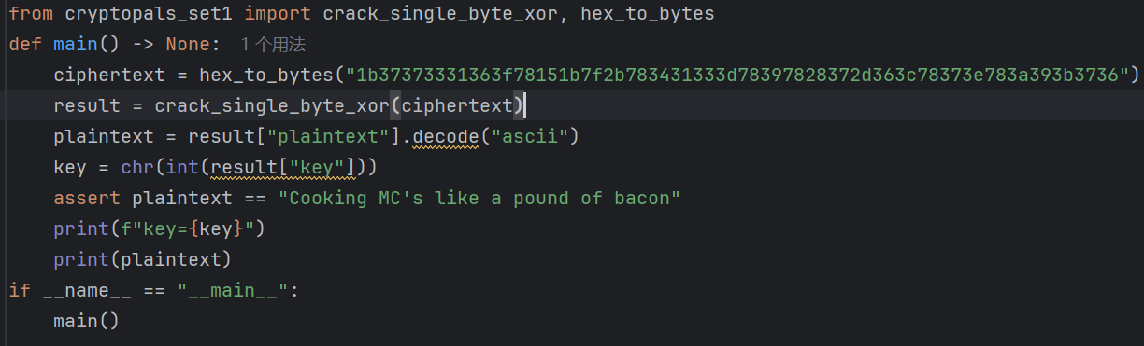
结果：
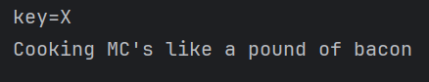
- 检测单字节异或加密的字符串：实际攻防中，你需要先从一堆数据里识别哪段是密文，再破解。未加密的随机字符串 / 乱码，解密后不符合自然语言频率；只有真正用单字节异或加密的那段，解密后会出现明显的 “英文频率特征”，靠评分阈值就能筛选出来。
代码：
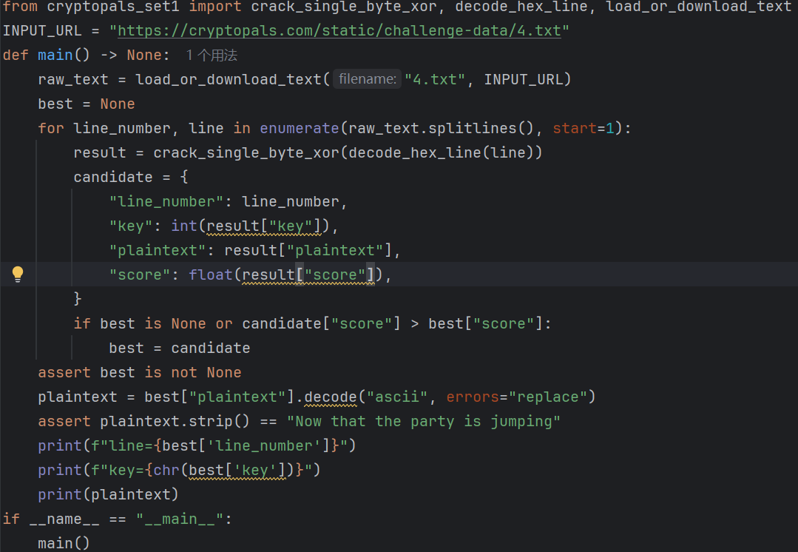
结果：
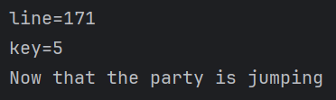
5.实现重复密钥异或加密：古典密码中的维吉尼亚密码（Vigenère Cipher），是对 “单表替换”（单字节异或）的改进，试图通过 “多表循环” 提升安全性。将密钥字节循环重复，与明文逐字节异或（如密钥 ICE，明文第 1 字节对 I，第 2 对 C，第 3 对 E，第 4 又对 I…），让相同明文字符对应不同密文，隐藏单一频率特征。
代码：
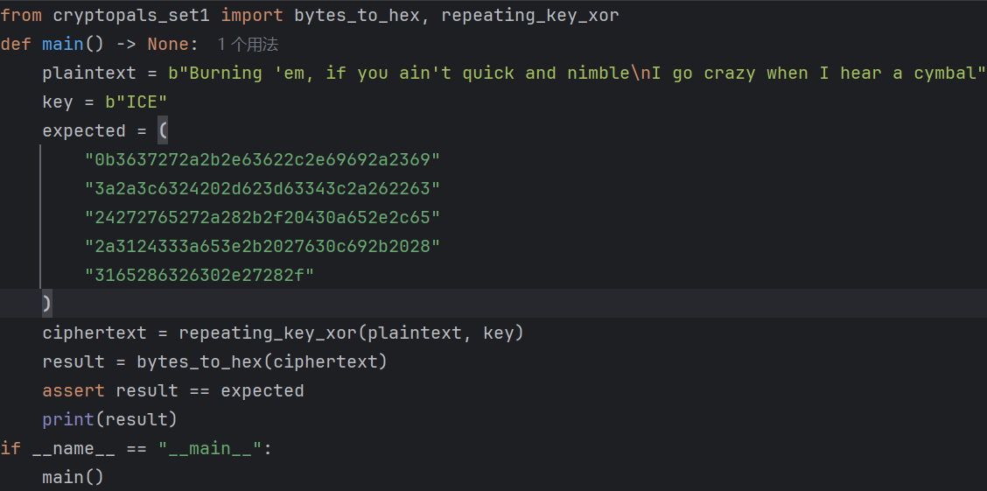
结果：
6.破解重复密钥异或加密的密文：这是经典密码分析的综合应用，破解思路源于Kasiski 检验法的现代工程实现。密钥长度猜测：相同密钥字节加密的密文块，汉明距离（比特差异数）更小，通过遍历密钥长度并归一化汉明距离，找到最可能的密钥长度；分块破解：将密文按密钥长度 “竖切” 成多组，每组本质是一个 “单字节异或密文”，用字符频率法逐个破解每组的密钥字节，最终拼接成完整密钥。
代码;
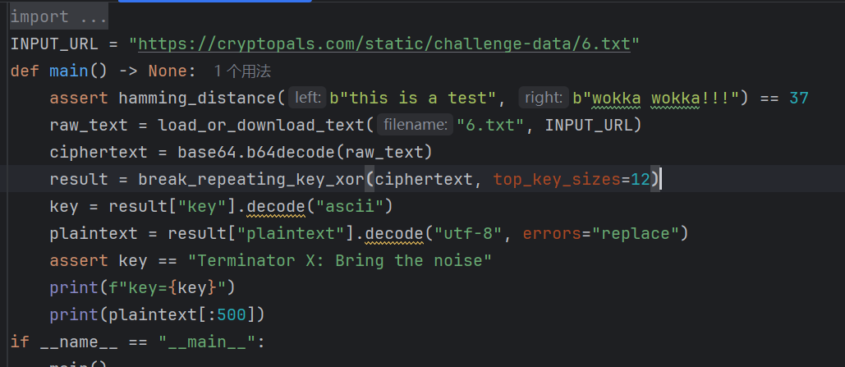
结果：
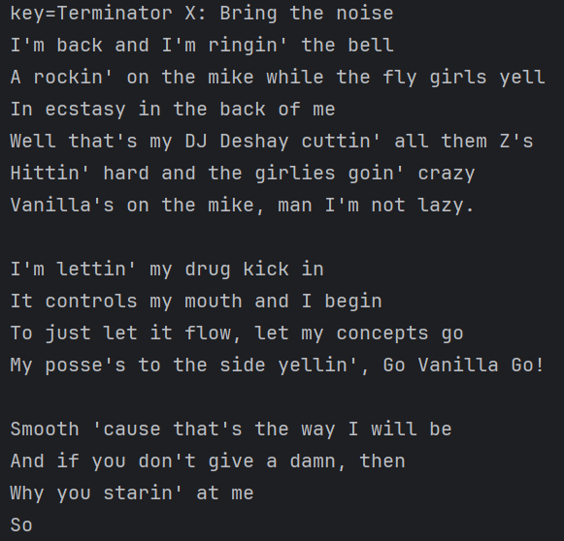
二、
SHA1 是 1995 年由 NIST 标准化的密码哈希函数，核心特性：
- 单向不可逆：只能从明文计算出哈希值，无法通过哈希直接反向推导出原始明文，这是其用于密码存储的核心安全基础；
- 固定格式输出：无论输入明文长短，最终都会生成固定 40 位十六进制的 160bit 哈希值，题目给出的目标值正是该标准格式；
- 强唯一性：明文哪怕仅改动 1 个字符，输出的哈希值都会发生完全无规律的剧变，哈希值完全匹配即可认定明文一致。
密码哈希存储机制:账号认证系统不会存储用户的明文密码，仅存储密码对应的 SHA1 哈希值。用户登录时，系统会对输入的密码计算 SHA1 哈希，与服务端存储的哈希值比对，一致则认证通过。该设计可避免数据库泄露后，直接导致明文密码批量泄露。
本题破解逻辑:SHA1 本身无法直接解密，常规全量暴力破解因字符组合量过大、算力成本极高而不可行。本题的核心破解思路，是利用德语键盘按键痕迹的侧信道信息，精准锁定密码仅由少数被触碰过的按键字符组成，极大缩减候选字符范围和密码组合总量，将不可行的全量暴力破解，转化为算力可承载的小范围定向枚举破解，最终通过哈希值比对还原出正确的明文密码。

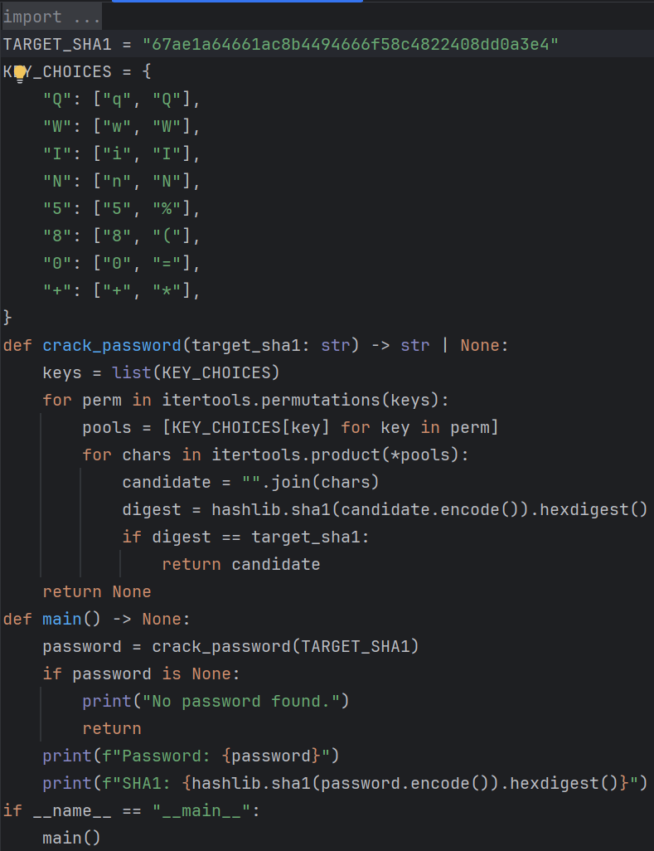
结果;
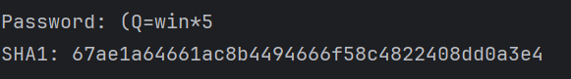
总结（完成心得与其它，主要自己碰到的问题和解决问题的方法）
一、遇到的问题与解决方法
编码转换结果不符：直接操作编码字符串导致结果错误，改为严格先转原始字节再做格式编码，问题解决。
固定异或函数异常：缺少输入长度校验、直接操作字符串导致输出错误，补充长度校验、基于原始字节逐位异或，通过测试。
单字节异或破解失效：评分规则不合理无法定位正确结果，优化英文字符频率评分逻辑，精准锁定密钥与明文。
重复密钥异或破解卡壳：汉明距离计算错误、密钥长度预估不准，先验证汉明距离函数准确性，改用多块平均归一化距离锁定密钥长度，完成破解。
心得
本次实验吃透了异或加密的核心原理与基础密码分析方法，深刻理解了密码操作必须基于原始字节的核心准则，学会了将复杂破解问题拆解为基础模块逐个突破，为后续密码攻防学习夯实了基础。
二、遇到的问题与解决方法
德语键盘布局认知错误:初期误用美式键盘布局梳理候选字符，键位对应关系完全错误，枚举始终无结果。解决方法：查阅标准德语 QWERTZ 键盘规范，对照题目按键痕迹图，精准锁定有效候选字符，修正了枚举的基础范围。
哈希计算编码不匹配:因编码格式错误，相同明文计算出的哈希与目标值不符。解决方法：统一采用 SHA1 标准的 UTF-8/ASCII 编码计算，确保哈希映射的一致性，解决了明文匹配失效的问题。
盲目扩大字符集，效率极低:初期无依据加入大小写、额外特殊字符，导致枚举效率极低。解决方法：严格以按键痕迹为唯一依据，仅保留对应有效字符，不额外增加无效维度，大幅提升破解效率。
心得
本次实验让我切实理解了 SHA1 哈希的单向不可逆特性与密码哈希存储的安全逻辑，更深刻认识到：密码攻防的核心从来不是单纯的算力对抗，侧信道信息泄露会直接击穿算法的安全壁垒。看似安全的哈希密码，一旦泄露了密码的字符范围线索，破解难度会大幅降低，细节把控与信息分析才是破解的关键。
参考文献（包括参考的书籍，论文，URL等，很重要）
- 威廉・斯托林斯。密码编码学与网络安全：原理与实践 [M]. 第 8 版。北京：电子工业出版社，2021.
- 杨波。现代密码学 [M]. 第 4 版。北京：清华大学出版社，2017.
- 布鲁斯・施奈尔。应用密码学：协议、算法与 C 源程序 [M]. 第 2 版。北京：机械工业出版社，2014.
[4] 国家密码管理局. GM/T 0005-2012 随机性检测规范 [S]. 北京：中国标准出版社，2012.
[5] Matasano Security. Cryptopals Crypto Challenges [EB/OL]. https://cryptopals.com/, 2024.

